</p> <div class="toc"> <div class="tocheader toctoggle" id="toc__header">快速連結</div> <div id="toc__inside"> <ul class="toc"> <li class="level1"> <div class="li"> <span class="li"><a href="./about:latest" class="toc">本組最新消息</a></span> </div> </li> <li class="level1"> <div class="li"> <span class="li"><a href="./security" class="toc">資通安全</a></span> </div> </li> <li class="level1"> <div class="li"> <span class="li"><a href="./about:contact" class="toc">聯絡我們</a></span> </div> </li> </ul> </div> </div> <p> 收到此電子報是因為您是本組的服務對象，詳情請參閱發行說明

2010.10 第十八期：電腦故障免煩惱－虛擬主機服務

虛擬主機服務申請免費試用即將截止，敬請把握最後良機
隨著資訊科技應用日益普及，傳統的主機代管服務負荷已愈趨沈重，尤其充分反應在成本及運用靈活度上。然而，虛擬化透過硬體、軟體、資料、儲存與網路等多面向的技術提供一虛擬運算的平台，不僅突破了現有瓶頸，並提供了更高規格的作業環境，預期將可滿足更多元化的需求。
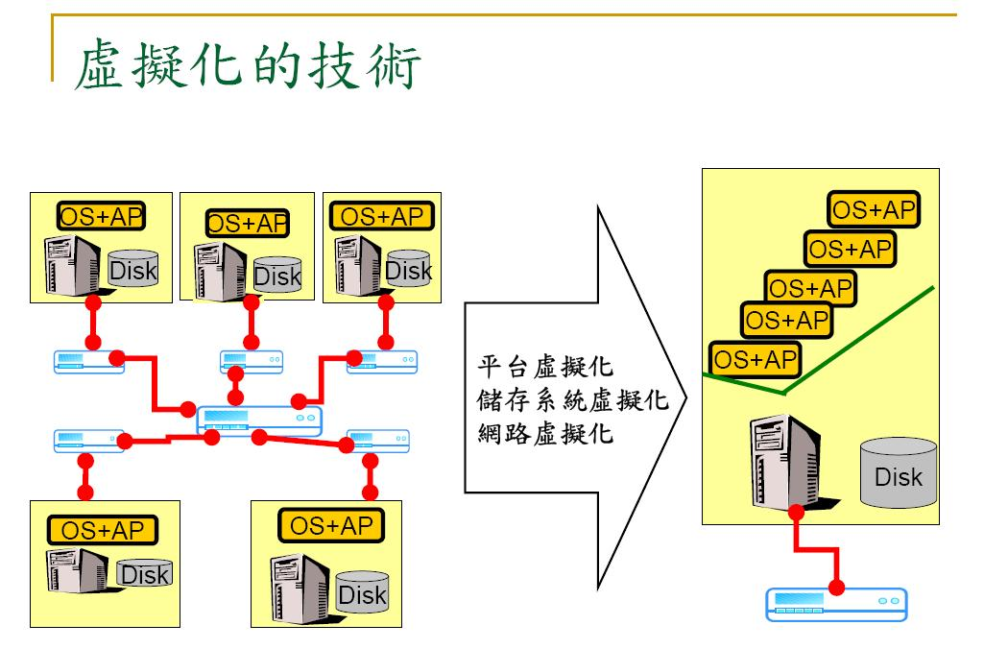
本中心於近期所推出的虛擬主機服務即是具備了降低資訊系統建置成本、節省電力支出、減少管理與維運成本、提昇電腦資源應用效益、以及享受雲端服務的便利等五大優點，分別簡述如下。
- 降低資訊系統建置成本：一部伺服器硬體約需6至26萬元，但使用本中心虛擬主機服務每年只需付12,000元起（以記憶體1GB，硬碟100GB計算）。
- 節省電力支出：一部伺服器平均一年約需耗能每年約3504~5256元，而機房能源使用效率(Power Usage Effectiveness)以PUE=2計算，機房維運一部伺服器年用電尚須約7000～10000元，若使用本中心虛擬主機服務將無須再支付電費。
- 減少管理與維運成本：自行建置系統免不了要停機維修，若要提高可用性，採用HA（High Availability）至少要兩套設備，加上硬體年維護費約為購價的10~20%不等，當使用本中心虛擬主機服務將大幅減少管理負擔及維運費用。
- 提昇電腦資源應用效益：只要妥善管理好一套電腦系統，透過網路即可使用，不僅電腦資源易管理、資料易存取、隨時皆可開關機，且無須擔心系統移植等問題。
- 享受雲端服務的便利：不論身在何處，只要有網路，即可便利取得虛擬主機上提供的任何資源。
本服務之目的在於提昇本校電腦資源應用效益、降低各單位建置及維運成本，同時落實節能減碳政策，歡迎有建置與管理伺服器或個人行動辦公室等需求之各單位、實驗室及個人多多利用，共創水木清華低碳校園。凡於2010年11月30日以前提出申請本服務者，可免費試用3個月，申請程序及相關資訊請參閱虛擬主機服務。

訊息快報

1. 關於「正常信誤攔增多」及「信件延遲」事件說明
以上事件多肇因於那些發信端來源 IP 曾有不良紀錄者，目前以放寬標準來減少正常信誤攔數量，但垃圾信漏攔恐將增多，因此，請使用者善用系統提供的個人黑白名單設定並定期審視通知信，以避免錯失重要郵件。如發生信件判定錯誤時，敬請協助更正判定、回報原廠或…閱讀全文

2. 校園公共區無線網路自99.10.05(二)起啟用新版數位憑證
為提供更安全之使用環境，本中心自 99/10/05(二) 12:00 起校園無線網路系統正式啟用新版數位憑證，屆時使用本中心 PEAP 認證方式者（ssid 為 nthupeap），須重新設定數位憑證。新版數位憑證設定程序， 請務必參閱網址http://net.nthu.edu.tw/「校園無線網路」之「無線網路帳號管理」之「6. 校園公共區無線網路使用說明」。

3. 學生寢室網路電話試辦申請
中心提供本校網路電話門號600門供學生宿舍住宿生試用，自即日起接受申請，以收件先後順序分配至額滿為止…閱讀全文

4. 中華電信相關優惠案更新
本校與中華電信合作，持續推出「行動電話大客戶優惠案」、「行動群組MVPN優惠案」、…閱讀全文

資安宣導

1. 「全民資安素養網」正式上線 安心上網全民一起來
面對高度資訊化的數位時代，網路使用已成為生活中不可或缺的一部分，而網路使用者除了具備上網能力外，如何在網路上保障自己和他人的安全，已成為每個人應擁有的基本素養；為讓民眾能夠輕鬆瀏覽完整的資訊安全相關資訊，教育部特別規劃建置「全民資安素養網」並於今(15)日上線，作為眾多資訊安全資源的匯流入口，讓全國民眾皆能快樂且安心地遨遊於網路世界。…全民資安素養網

2. 請勿將信箱密碼寄給任何人
絕對不要將您信箱密碼寄給任何人，包括系統管理者。以電子郵件佯稱管理者來詐騙使用者密碼，再利用被害者的帳號寄發大量詐騙信、垃圾信來繼續從事這類不法的行為，在網際網路上層出不窮，就如同詐騙電話一般，不會消失，儘管信件內容多變，但「騙取密碼」的目的不變…閱讀全文

服務介紹

下載速度測試服務上線
本中心於10月14日起開放本校用戶進行網頁下載速度測試，提供您與校園網路核心路由器 (Core Router) 之連線品質參考。該服務同時統計校內各網段測試數據與排行榜，提供您與其他用戶之比較。閱讀全文
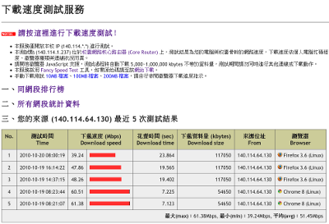

發行說明：
電子報內容包含校園網路、網際網路應用、資通安全、校園電話等服務說明與各項公告，以及相關領域的專題報導。本刊物以網路系統組服務用戶為發行對象，訂閱者可收到定期電子報及不定期公告，建議您長期訂閱以獲得最新資訊。

